Консультация для родителей

*«Влияние русских народных игр на развитие*

*духовно-нравственных качеств личности»*

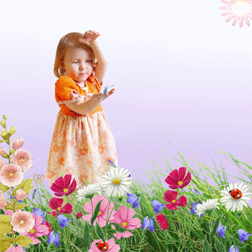

***Детство – время развития всех сил человека, как душевных, так и телесных, приобретение знаний об окружающем мире, образование нравственных навыков и привычек. В дошкольном возрасте происходит активное накопление нравственного опыта, и обращения к духовной жизни. Систематическое социально-личностное развитие ребенка с первых лет жизни обеспечивает его адекватное социальное развитие и гармоничное формирование личности.***

***Воспитание личности возможно только совместными усилиями семьи, образовательного учреждения и государства. Одна из проблем современного образования состоит в том, что в процессе воспитания не соблюдается историческая преемственность поколений. Дети лишаются возможности брать пример с людей, живших в прошлом, не знают, с точки зрения каких истин прошлые поколения решали возникшие перед ними проблемы, что служило для них маяком и источником созидания.***

***Многим родителям просто неизвестно, что именно в дошкольном возрасте происходит усвоение социальных норм, моральных требований и образцов поведения на основе подражания. Поэтому необходимо помочь родителям осознать (не навязывая), что в первую очередь в семье должны сохраняться и передаваться нравственные духовные ценности и обычаи, чтимые и почитаемые предками, и что именно родители ответственны за воспитание детей.***

***Игра естественный спутник жизни ребенка, источник радостных эмоций, обладающий великой воспитательной силой. Поэтому в своей работе мы всегда обращаемся к игре: как к дидактической, так и к народной. Народные игры являются неотъемлемой частью личностного воспитания дошкольников. В них отражается образ жизни людей, их труд, быт, национальные устои, представления о чести. Радость движения сочетается с духовным обогащением детей. Особенность народных игр в том, что они, имея нравственную основу, учат малыша обретать гармонию с окружающим миром. У малышей формируется устойчивое, заинтересованное, уважительное отношение к культуре родной страны, создается эмоционально положительная основа для развития. По содержанию народные игры лаконичны, выразительны и доступны ребенку. Они вызывают активную работу мысли, способствуют расширению кругозора, уточнению представлений об окружающем мире. Народные игры в комплексе с другими воспитательными средствами представляют собой основу формирования гармонически развитой, активной личности, сочетающей в себе духовное богатство и физическое совершенство. Перед игрой рассказываем о культуре и быте того или иного народа (русские народные игры “Гуси-лебеди”, “У медведя во бору”; хакасская народная игра “Волк в отаре” и т.д.)***

***Предполагаемый результат: Заложенные в детстве знания будут согревать душу и сердце ребенка. Он понесет его людям. С помощью систематической работы, социально-личностного развития, надеемся достичь следующих результатов:***

* ***устойчивость навыков поведения;***
* ***сформированность основ ценностных сфер личности;***
* ***стабильность психического развития;***
* ***целостность восприятия мира;***
* ***воспитание всесторонне и гармонично развитой личности;***
* ***формирование коллектива, где каждый самоценен, и все прибывают в гармонии друг с другом;***
* ***развитие способностей к самосовершенствованию и самостоятельному творчеству;***

***Главный результат, на который очень бы хотелось надеяться, заключается в усвоении ребенком вечных ценностей: милосердия, правдолюбия, в стремлении его к добру и неприятию зла.***

